Информация о работе летнего пришкольного лагеря
при ГУ «Степновская основная школа»
2018 (2сезон 18.06 – 30.06)
Детство – особая пора в жизни человека, время самого интересного и активного развития личности. Период детства должен быть временем мира и здоровья, духовно-нравственного, интеллектуального становления и роста. В летнее время тема сохранения здоровья особенно актуальна. Ежегодно при нашей Степновской основной школе работает летний оздоровительный лагерь. 19 девчонок и мальчишек из разных классов отдохнули и поправили своё здоровье на 2-ой смене. Основной состав – учащиеся 6-10 лет.
Цель – создание оптимальных условий, обеспечивающих полноценный отдых детей, их оздоровление и творческое развитие.
Содержание - название смены - «За кадром», тематика - «По ту сторону экрана». Вся работа в лагере построена на разбивке по кадрам, в конце смены оформляется отчет «Кинолента лагеря «КОЛОСОК». Направленность смены оздоровительная, творческая, спортивная, лидерская, волонтерство.
Для того чтобы дети в лагере чувствовали себя уютно, не скучали, чтобы им было интересно, были организованы разные мероприятия.
Ежедневно в лагере проводилась линейка. На линейке подводились итоги предыдущего дня, отмечались победители лагерных мероприятий, знакомились с планом работы лагеря на день, ежедневно дети получали новое задание и план подготовки к общему мероприятию. В конце дня каждый ребенок отмечал свое отношение к проведенным делам в виде смайликов на «Экране достижений». В конце смены подведен итог. Самые активные отмечены Грамотами и небольшими сладкими подарками. В номинации
Каждый день лагерной смены имел тематику и был построен на основе традиционных дел.
1 кадр. День знакомства. Умение общаться и понимать других в жизни человека играет очень важную роль, а взаимопонимание и коммуникабельность на пути становления личности зависит от воспитания ребенка. Поэтому с ребятами в этот день проведены тренинги: «Снежный ком», «Автограф», «Главы государств», которые способствовали созданию благоприятного климата для общения детей. Игра «Шарабумс» вызвала много смеха и приятных эмоций – лопающиеся шары, разлетающиеся платки – все это радовало ребят. Игровая ситуация «Следопыт», в ходе которой дети сложили в ходе выполнения заданий слово, привела ребят к шкатулке со сладким сюрпризом, и день завершился дружным чаепитием.
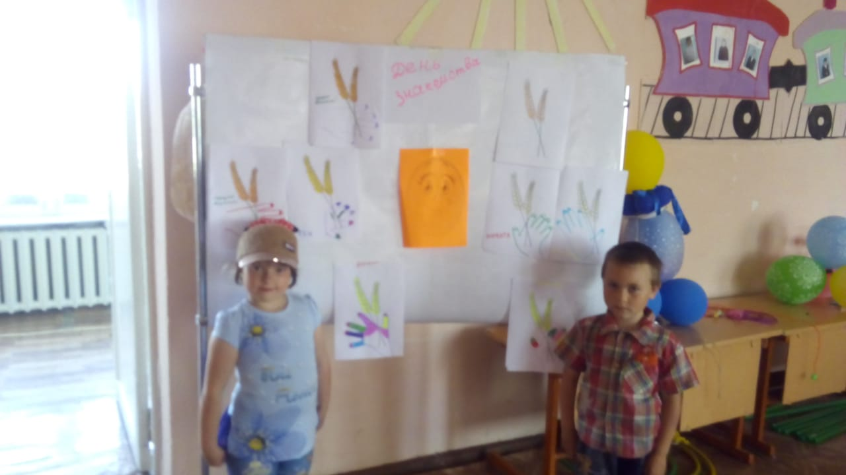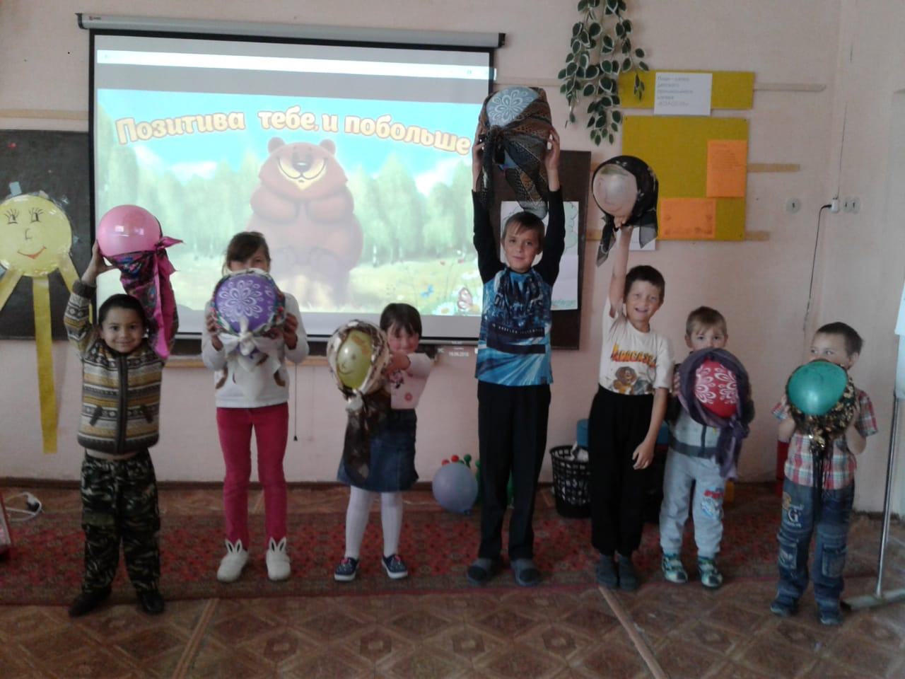
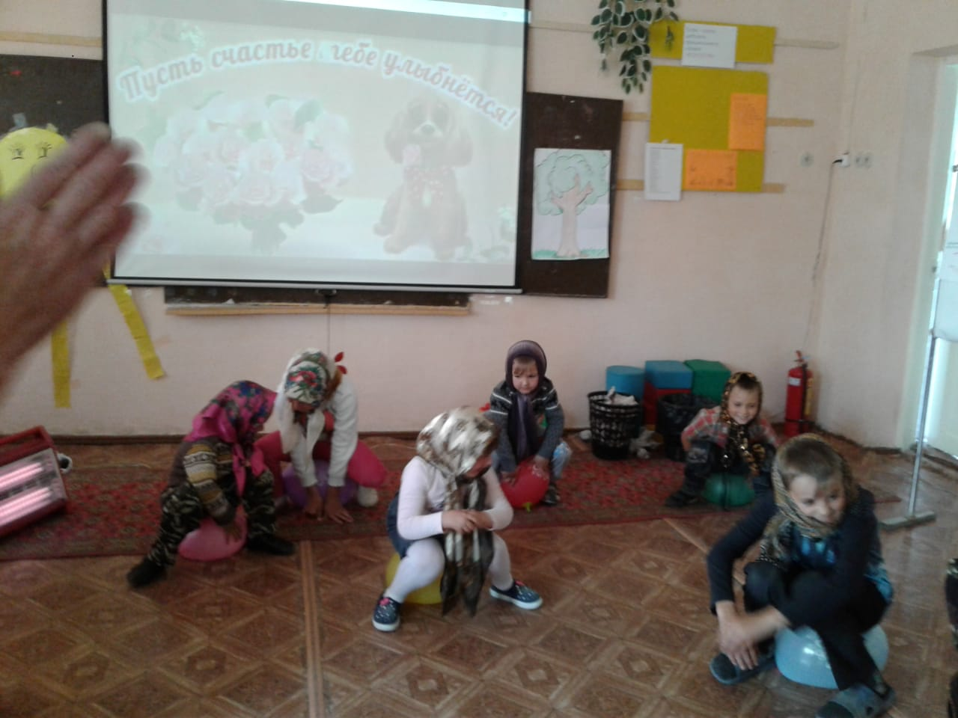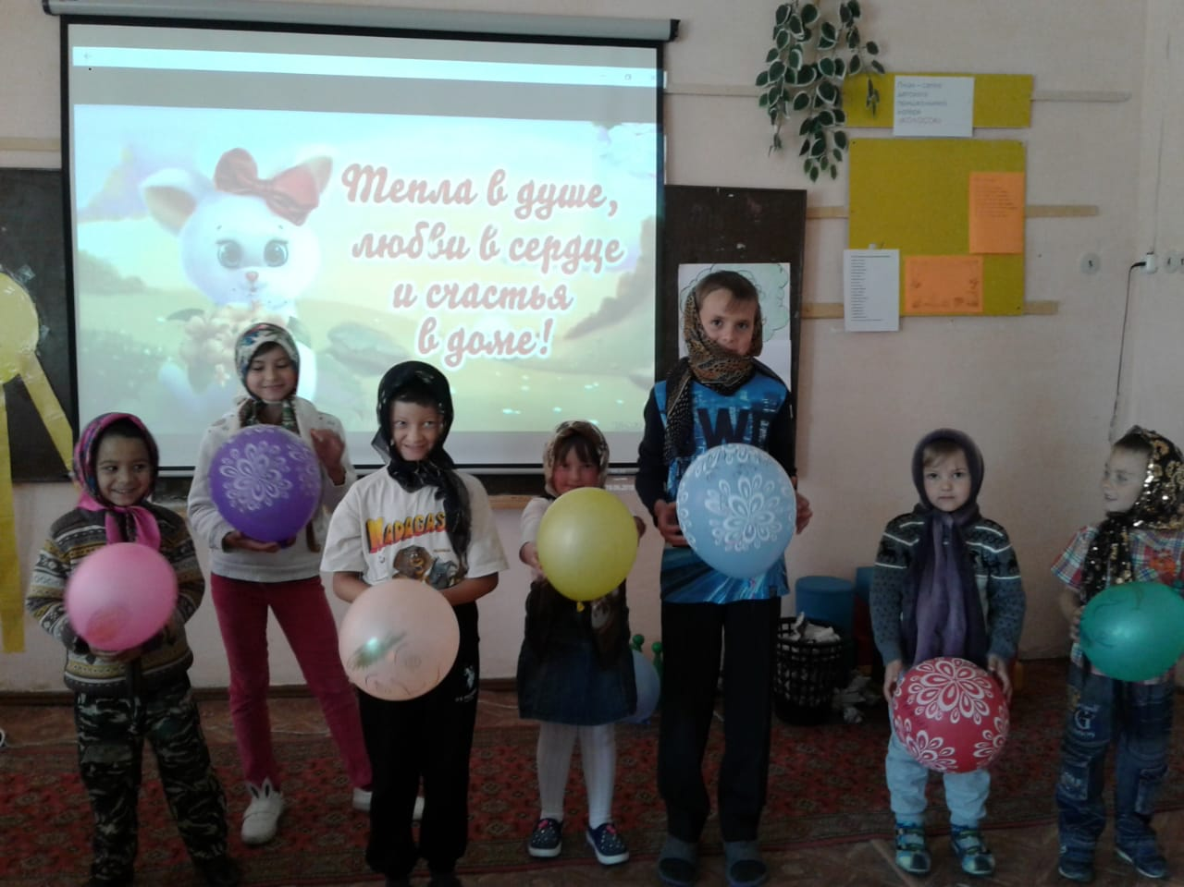

2 кадр. День смелых и находчивых – В этот день прошла акция «Рекорды дня» затем в ходе игры «Не сидится на месте», мы с ребятами посетили речку, так как коллективные прогулки и экскурсии являются наиболее подходящим средством для формирования у детей правильного эмоционального глубокого понимания моральных ценностей и принципов здорового образа жизни. Полюбовались природой, поиграли на свежем воздухе. Завершился день спортивными состязаниями «Богатырские потехи». Здесь у нас отличились силой, смекалкой и выносливостью Бородай Кирилл, Силко Михаил, Фролова Екатерина.
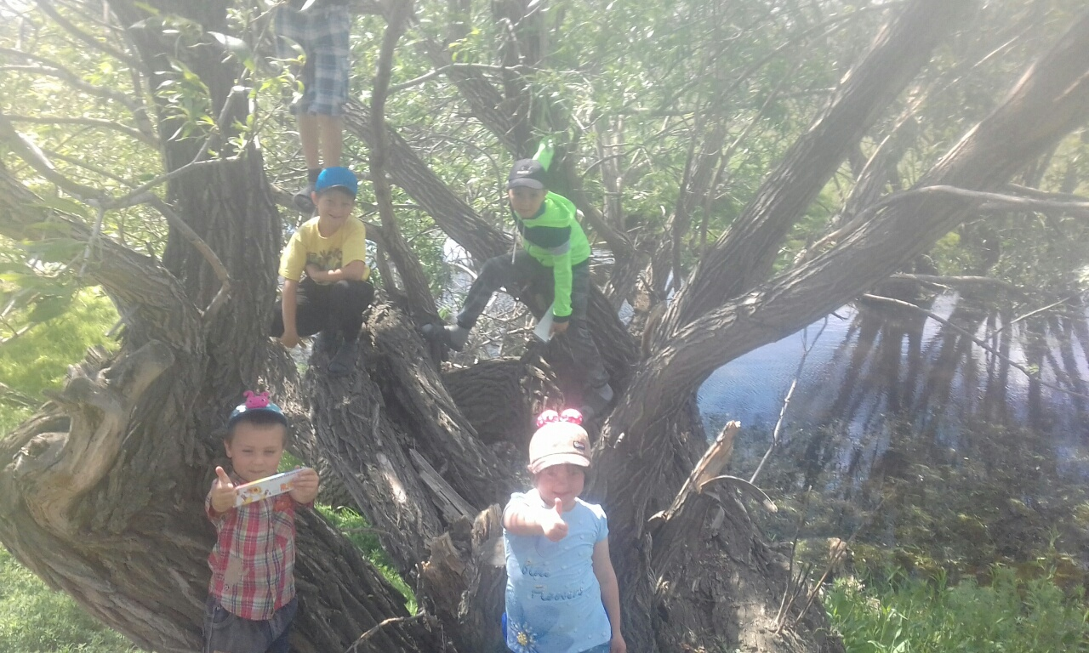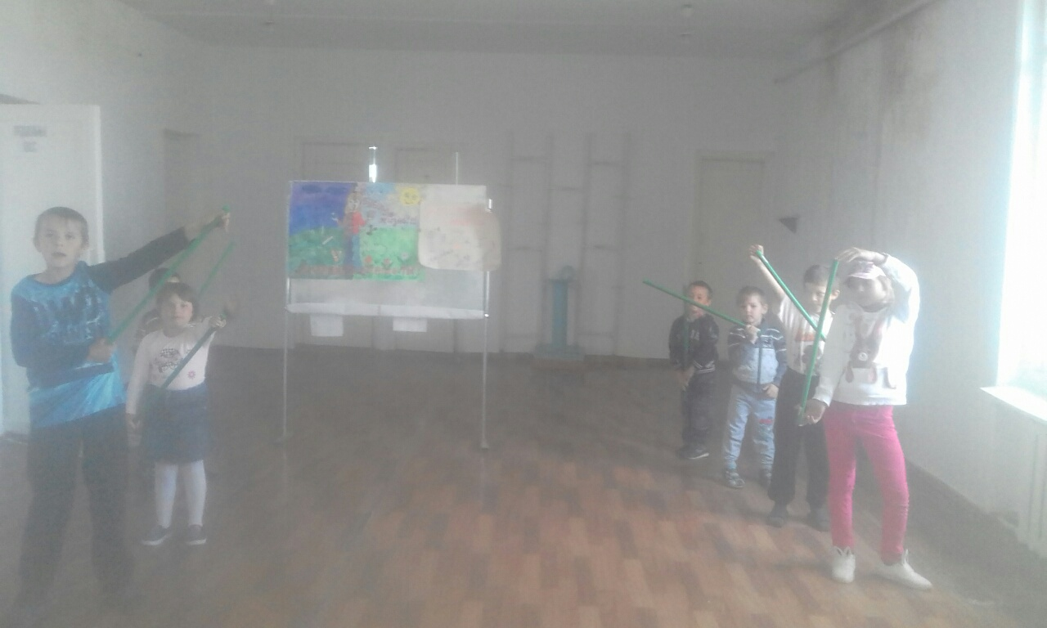
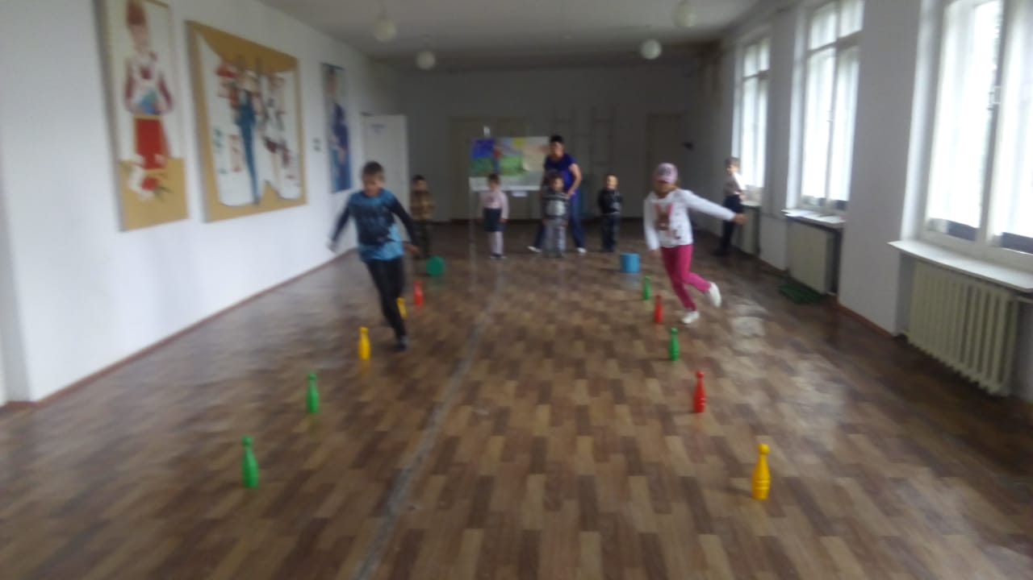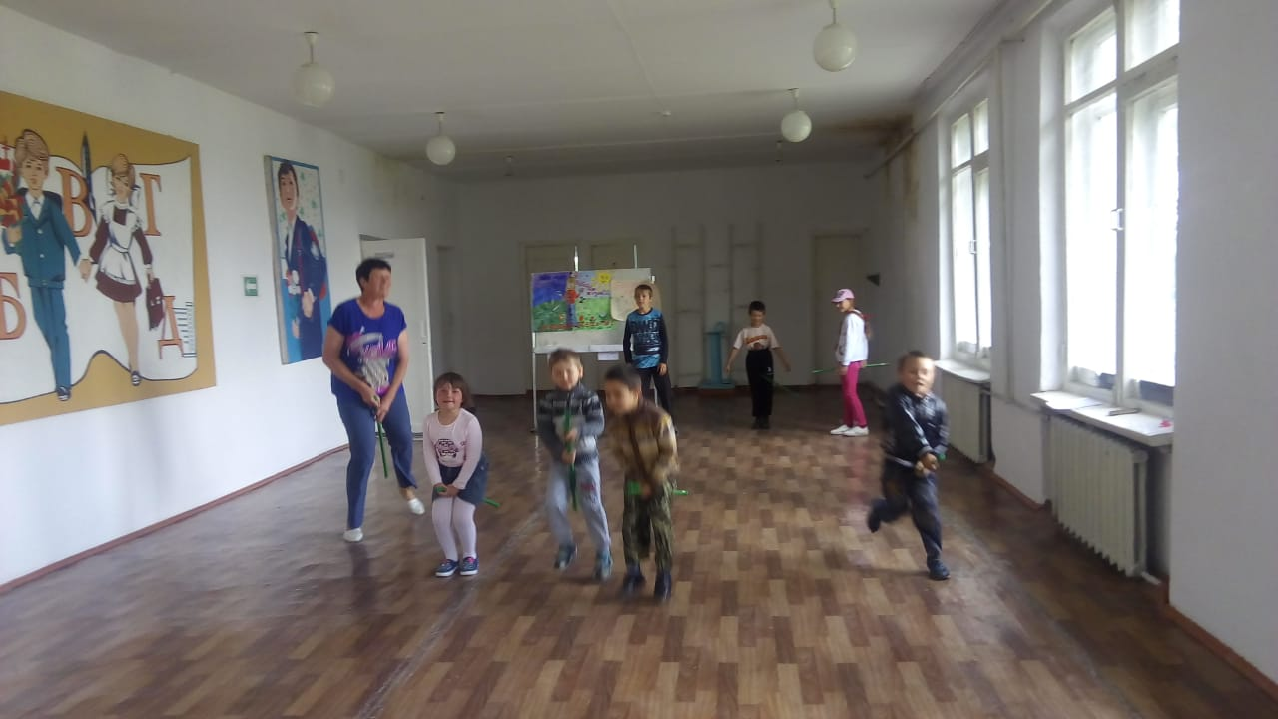

3 кадр. День Солнышка – прошла акция «Солнце в моих руках» - ребята нарисовали солнце и обняли его своими ладошками. Почувствовав при этом тепло солнышка и друга, сидящего рядом. Затем в ходе конкурса «Солнечные красавицы», лучики (мальчики) выбрали свое «Солнышко дня», им оказалась Фролова Екатерина, ее обаяние, добрые слова о Солнышке и улыбка сразу же покорили всех ребят. Далее ребят ждало шоу «Мыльные пузыри». Ребята с большой радостью и удовольствием пускали мыльные пузыри и смотрели сквозь них, определяя цвет радуги. Самый большой мыльный пузырь удалось выдуть Моргунову Роману. В завершение дня мы отправились на реку и на огромных камнях – валунах провели художественный час «Я рисую солнце!» Камни буквально ожили и засветились от ярких красок. Нас было много, а солнышко получилось у всех доброе, светлое и улыбающееся.
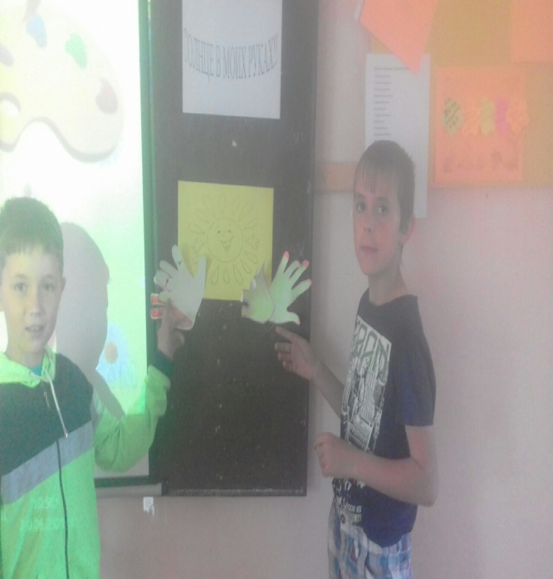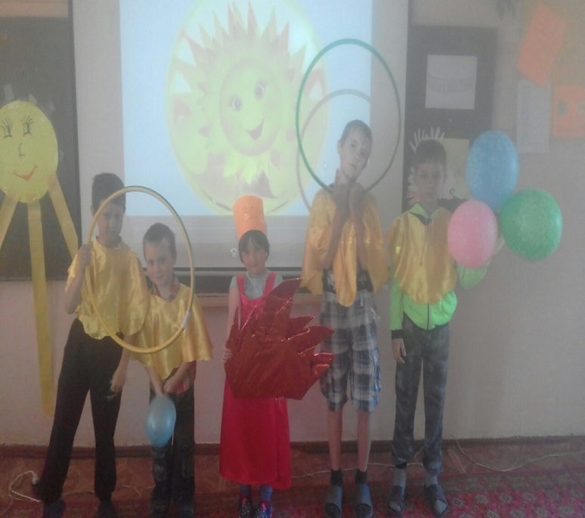
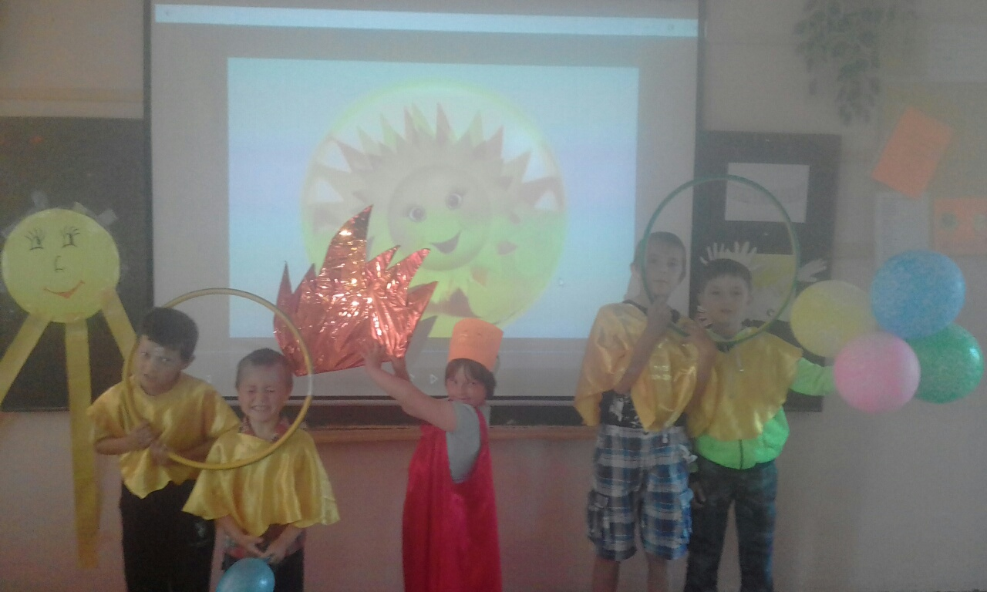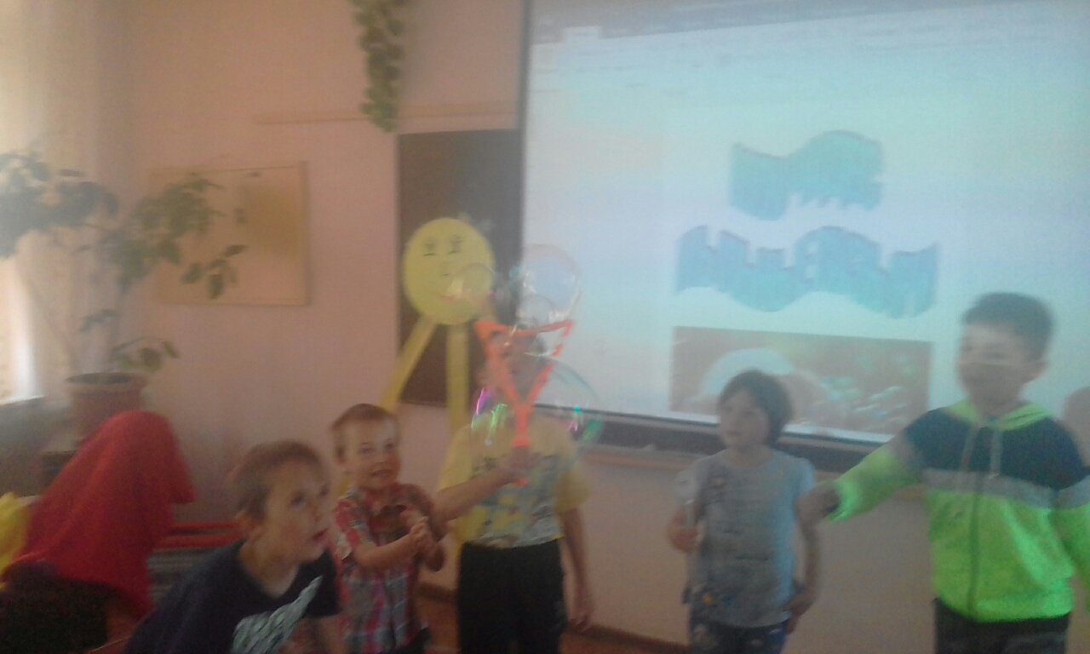
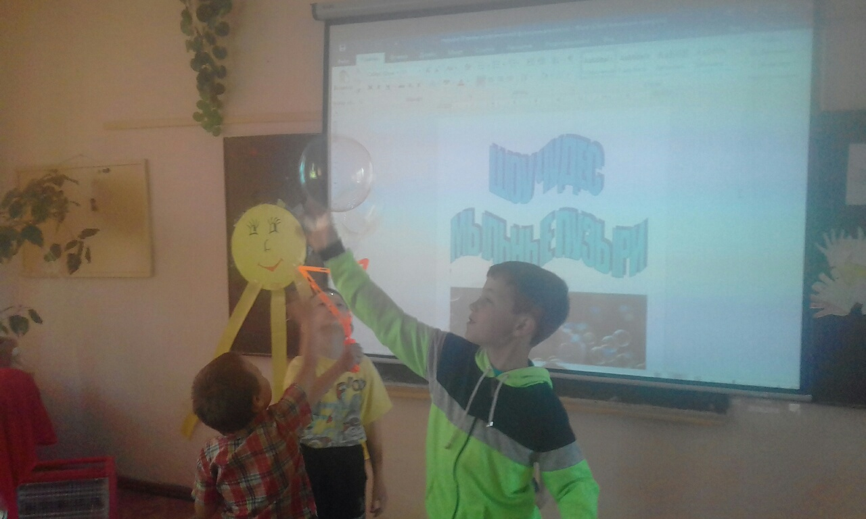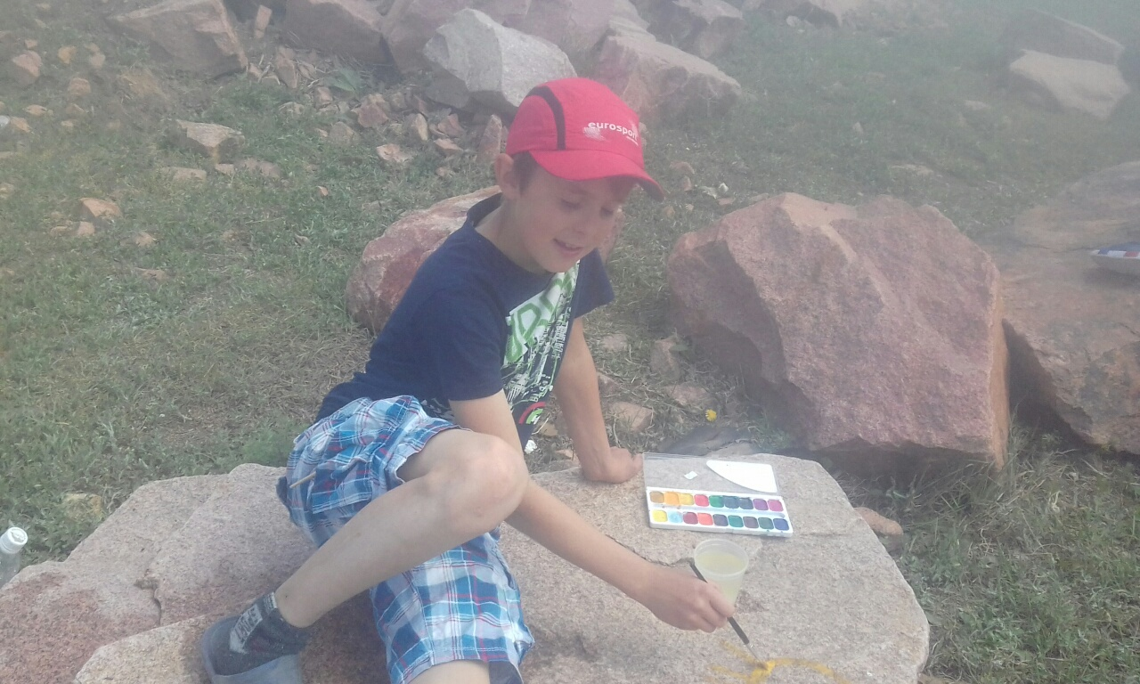
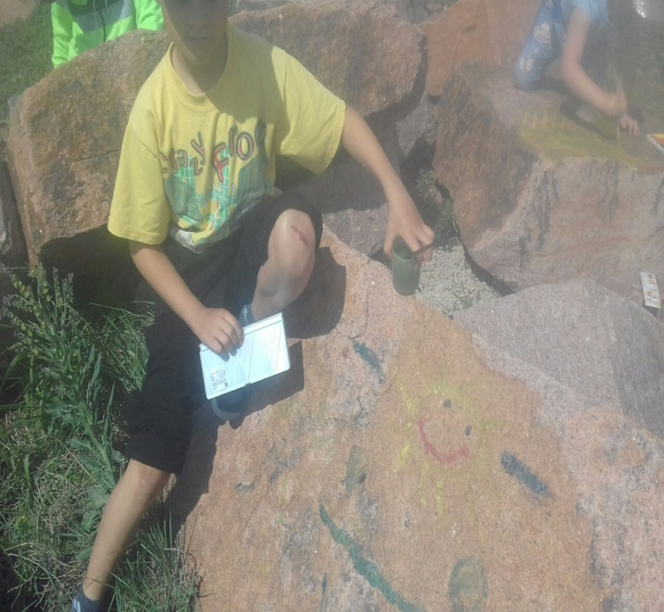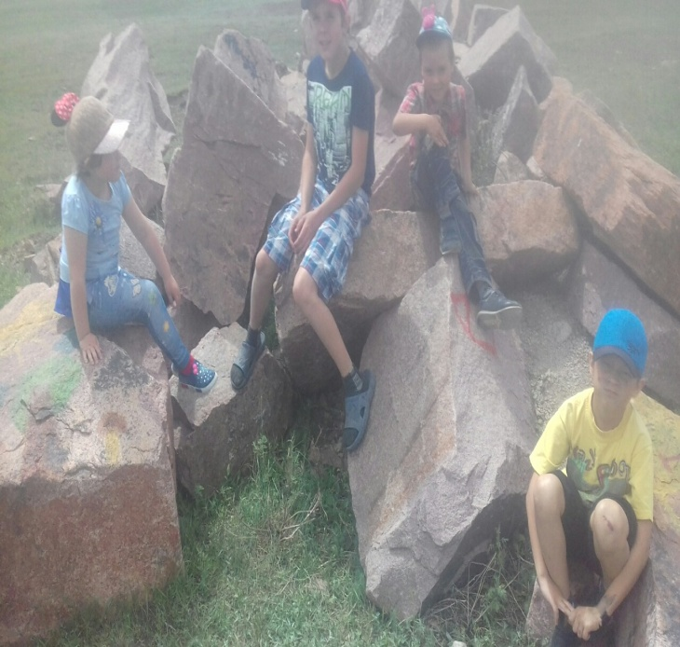
4 кадр. День Кулинарят – в этот день ребята во время работы с презентацией познакомились с законами правильного питания. Прошла минутка знакомства с собой и своим организмом: «Мой вес, мой рост» - все узнали свой рост, вес. Ну, и, конечно же, конкурс поварят – каждый постарался показать как он может сам себе приготовить еду и правильно угостить окружающих. У нас был и салат «Весенний» от Бородая Кирилла, «Кувшика» - начиненные яйца от Фроловой Екатерины, салат «Ассорти» от Наубет Айсулу, «Чудо с глазами» - бутерброды – от братьев Руденко Данила и Владислава и от Моргунова Романа. Затем, мы все вместе, замесили тесто и испекли самый вкусный пирог «Лагерная сласть» - ребята так старались, что даже все капельки с микстера облизывали. Завершился день общим чаепитием.
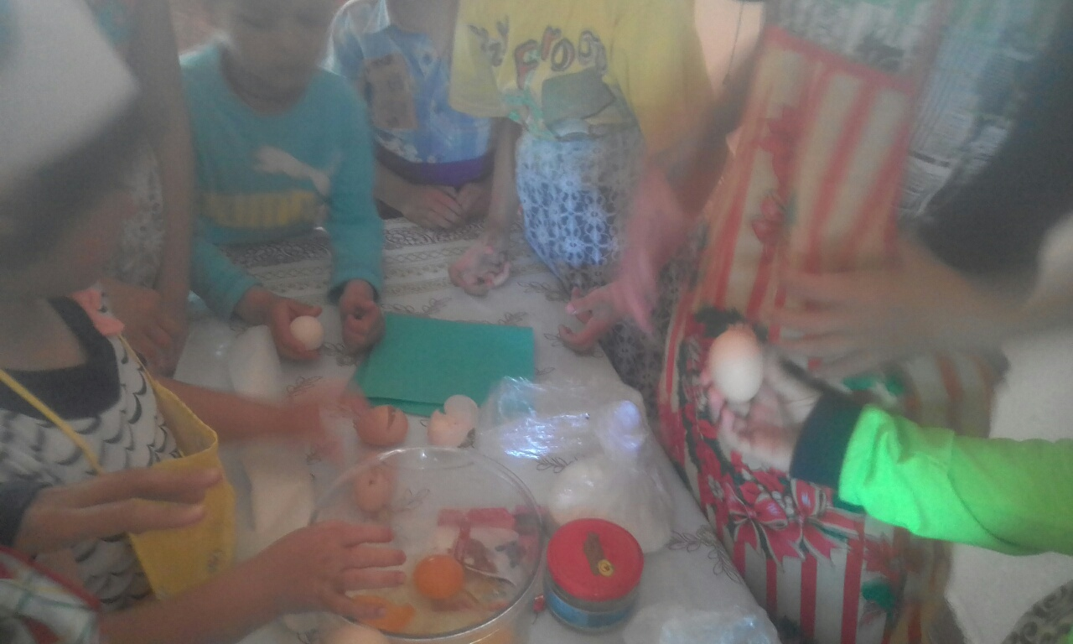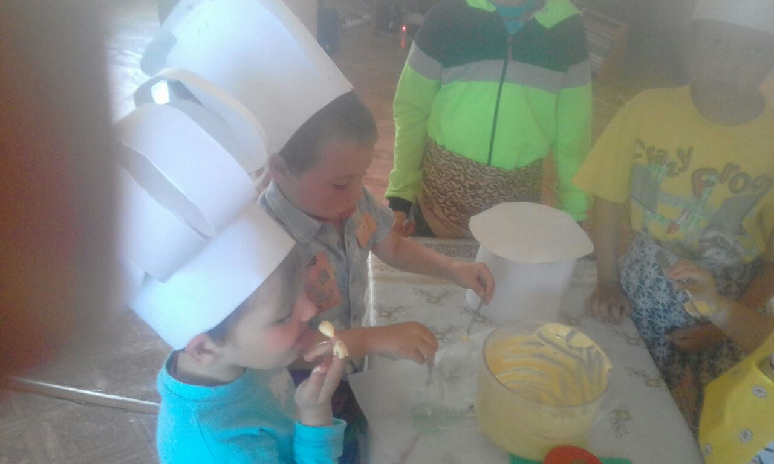
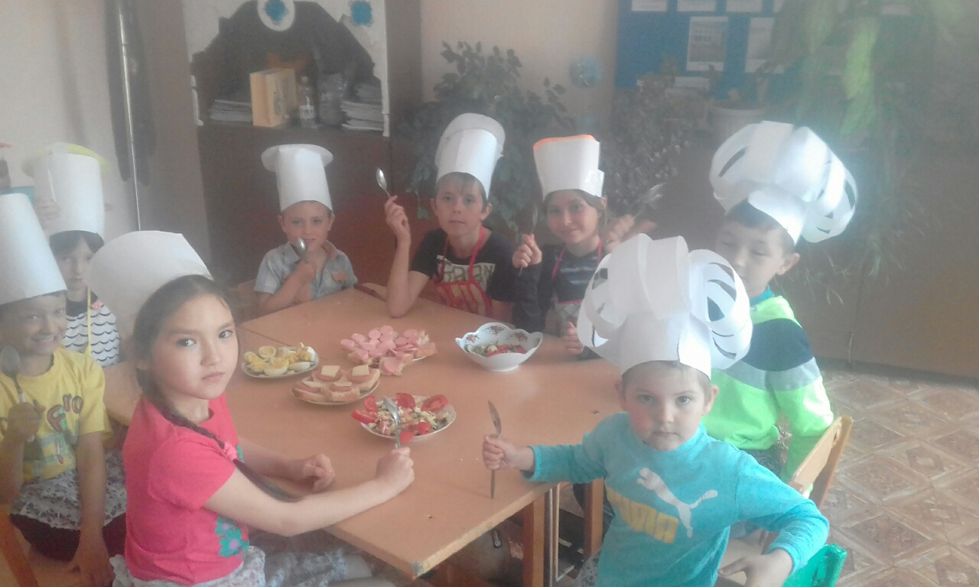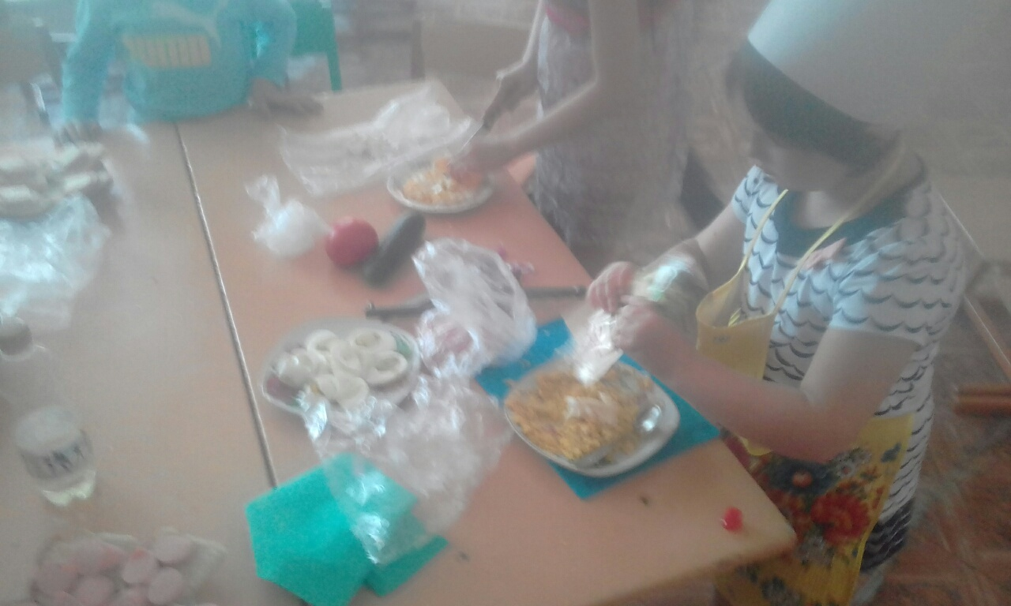
5 кадр. День Памяти – мы с ребятами посетили школьный краеведческий музей, где каждый ближе познакомился с судьбами своих прадедушек и прабабушек. А затем провели Спортивно-конкурсное соревнование «На страже Родины!» - мы шли по «болоту», осуществляли запуск самолетиков, оказывали помощь «раненным», восстанавливали «взорванные» слова, чтобы понять о ком идет речь, чистили картофель. Потрудились на славу, но решили, что еще чуть- чуть порастем и станем настоящими защитниками Отечества. Ребята посмотрели сказку А. Гайдара «Мальчиш-Кибальчиш»
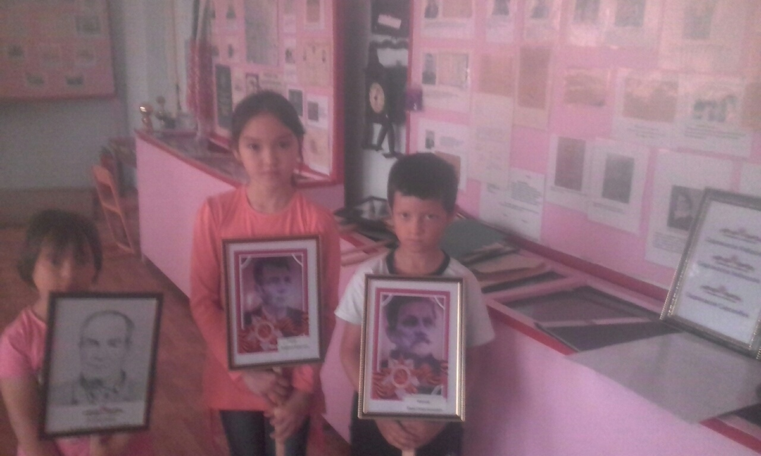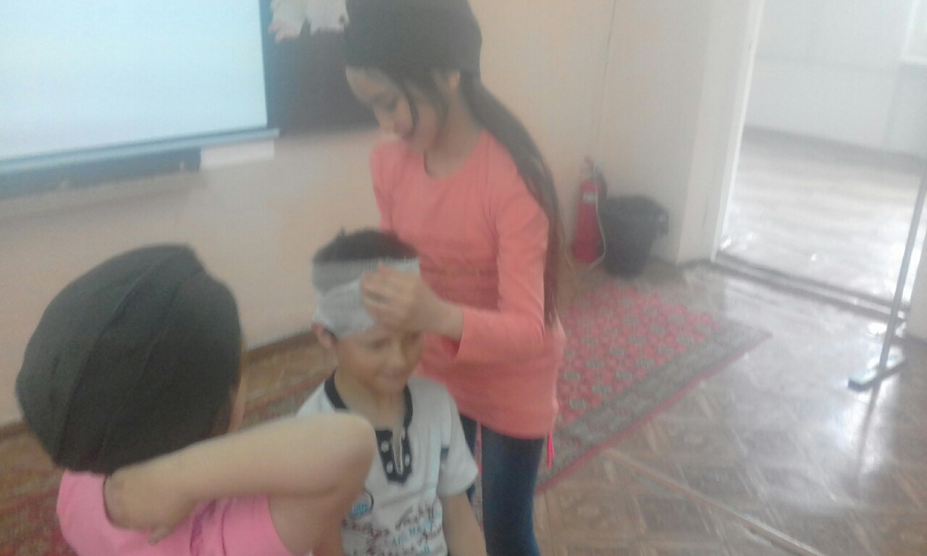
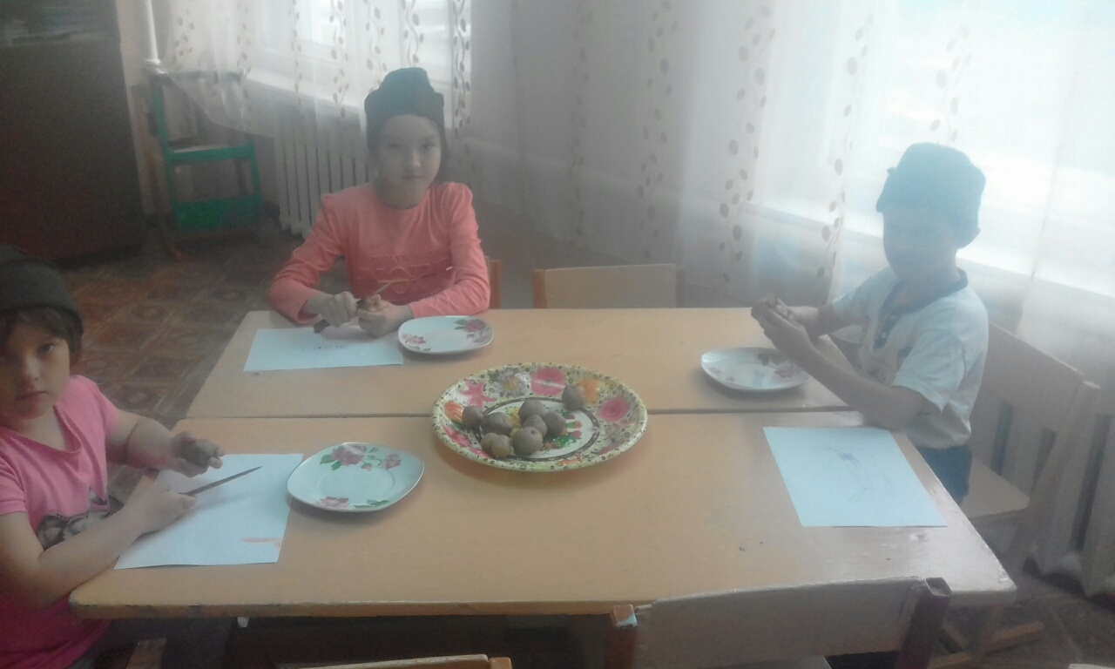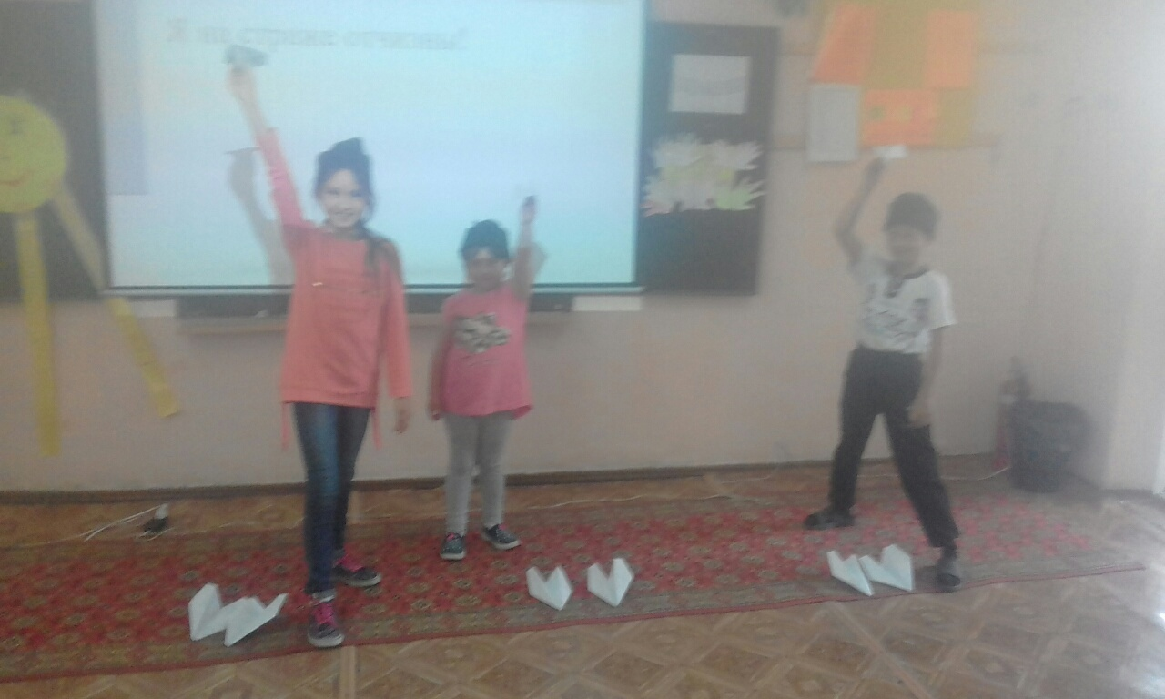
6 кадр. День Пиратов – В этот день наш лагерь превратился в пиратский корабль. День начался со знакомства с жизнью пиратов и для того, чтобы осветить пещеру пиратов, мы провели спичечную эстафету – зажгли огонек дружбы и надежды на пути к поиску сундука с загадочным содержимым. Нашим пиратам пришлось преодолеть немало ловушек, прежде, , чем они вышли к реке, где по преданию был сундук с сокровищами и здесь ребята «попались» на «удочку» злого пирата, который не хотел расставаться с «сокровищами»: первая находка обрадовала ребят, а при вскрытии – разочаровала – это был кирпич. Но посовещавшись, мы пришли к выводу, что кирпич – это подсказка. И, действительно, под одним из кирпичей мы нашли письмо с указаниями по поиску нужного нам сундука. Когда же нам удалось спустить с дерева нужный сундук, то все очень заинтересовались его содержимым – здесь было все для нашей радости: жвачки, конфеты, сок и сладкие рулеты. День завершился чудесным застольем. 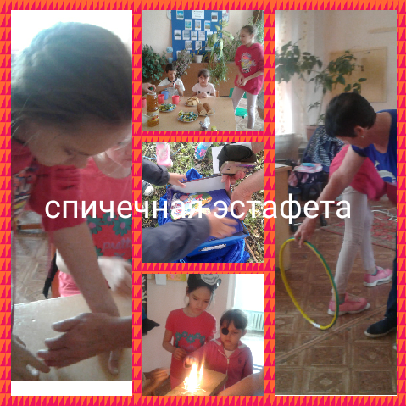
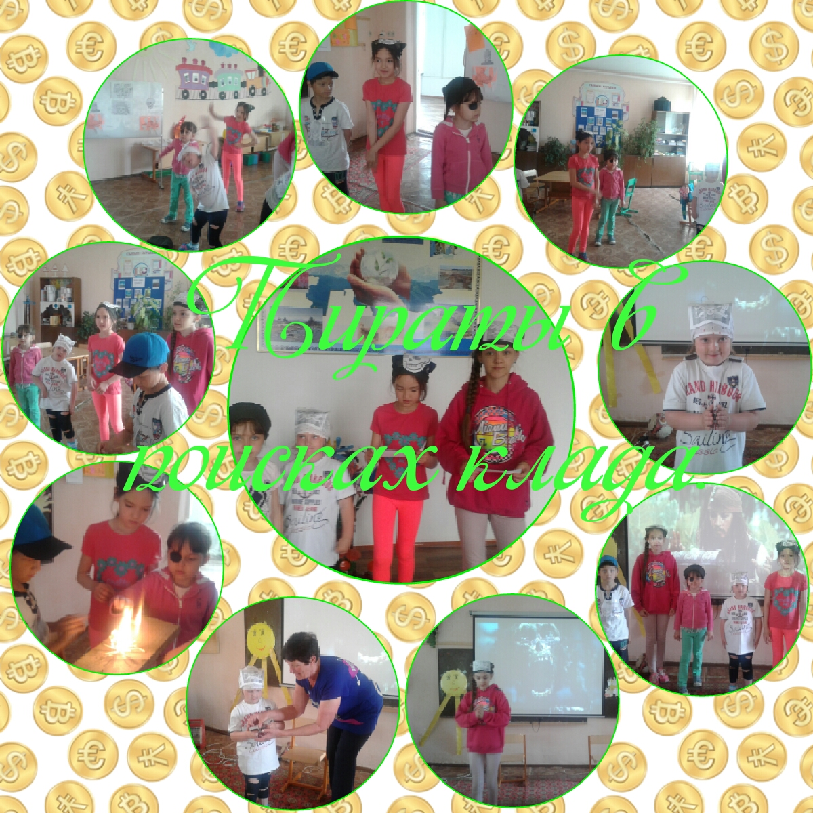

7 кадр. День туриста – Начался день с конкурса «Секреты рюкзака». По ходу просмотра презентации ребята познакомились с правилами сбора рюкзака для похода, получили инструкции о правилах поведения в походе, на природе. Затем мы отправились в поход. Выбрав место для отдыха, мы с ребятами приготовили хворост для костра. Мы играли, пели и, конечно, напекли самой вкусной картошки на костре. День удался!
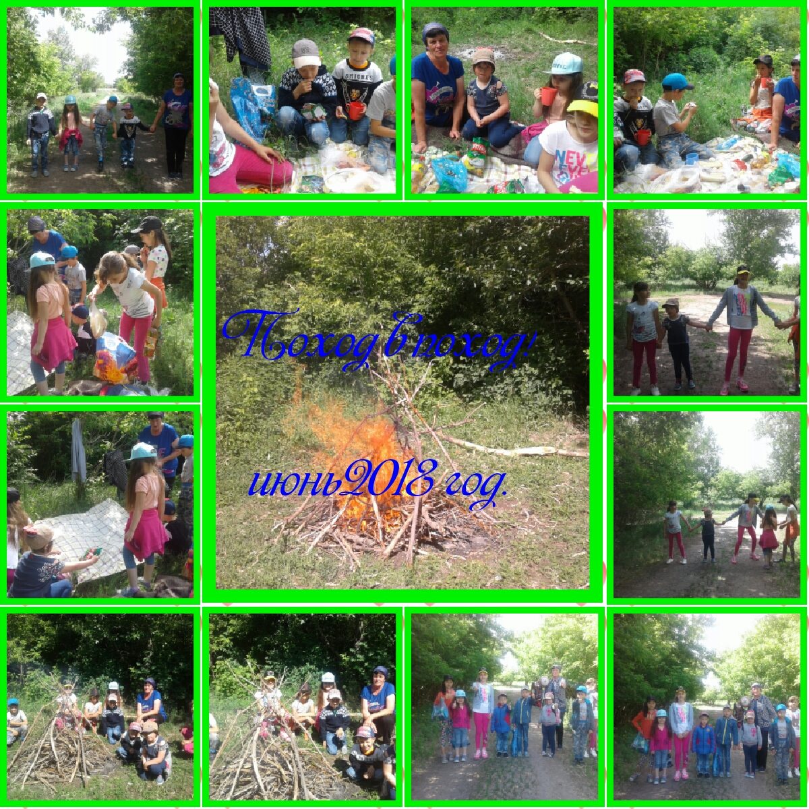
8 кадр. «Виват, виват!» - Соревнования «А ну-ка, мальчики! А ну-ка, девочки!» вызвали у ребят массу положительных эмоций. Мы провели конкурс, в котором приняли участие самые умные, самые ловкие, самые находчивые девчонки и мальчишки. Для девчонок прошли конкурсы: «Эрудит», «Золушка», «Собери ожерелье», конкурс по изготовлению нарядного платья из того материала, который оказался «неожиданно» рядом. И, так как девчонки всегда стремятся к красоте, конкурс причесок. Здесь лучшими стали Морозовы Яна и Валерия, Фролова Екатерина.

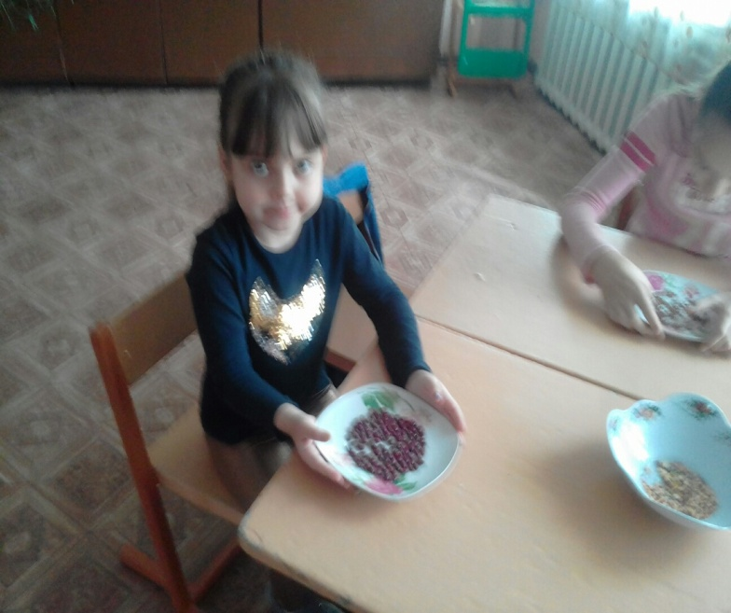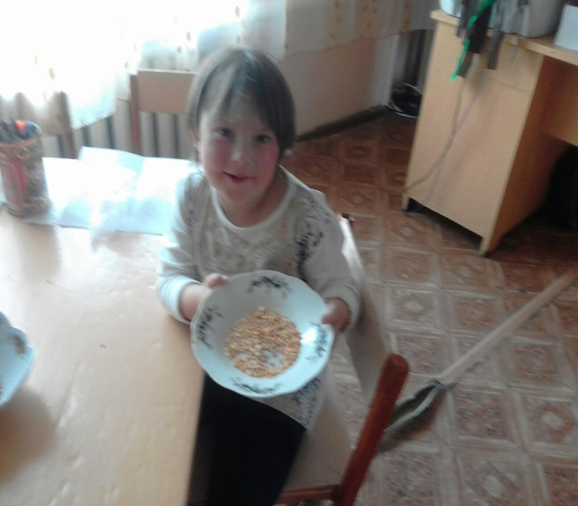

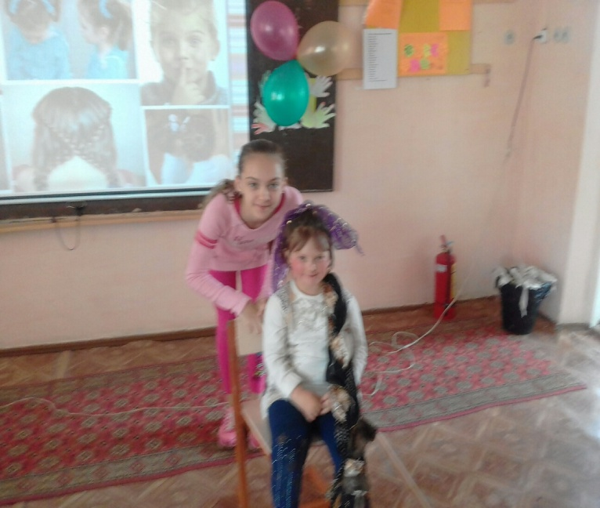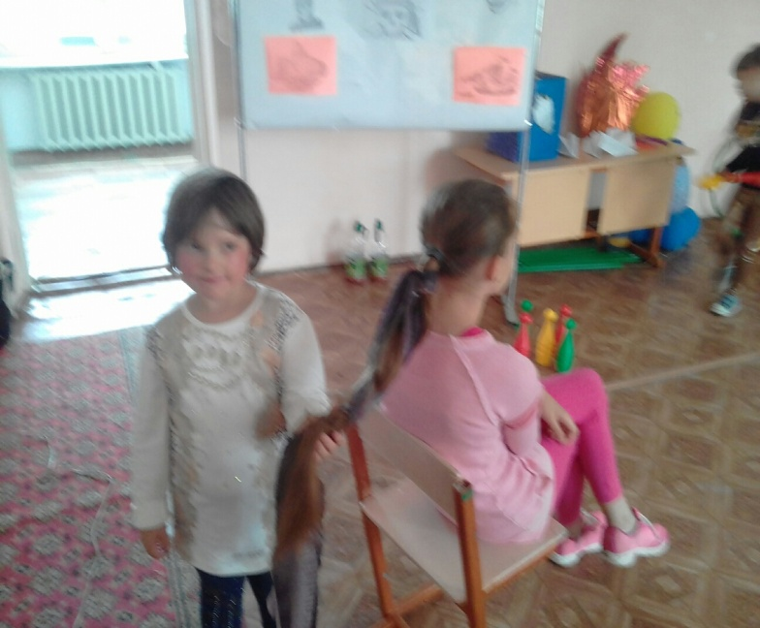

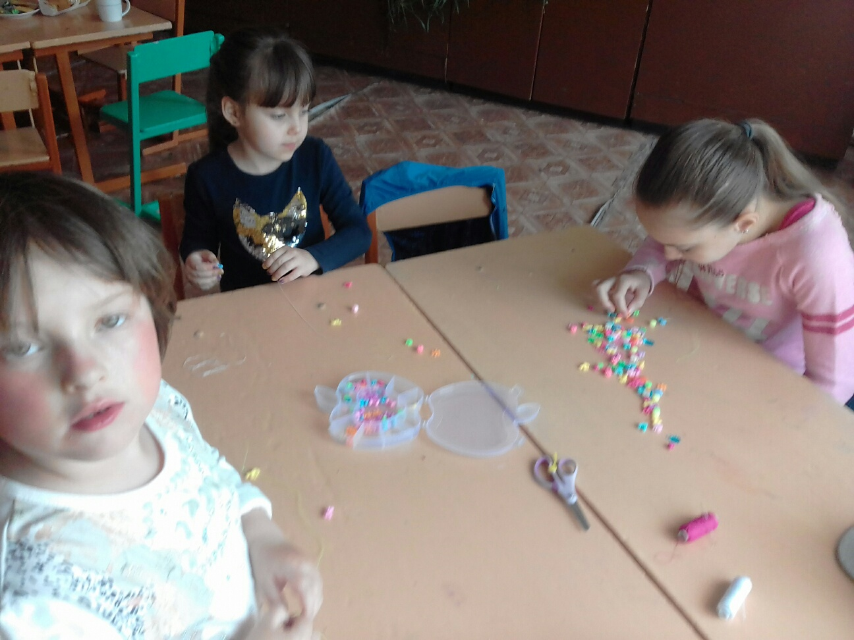
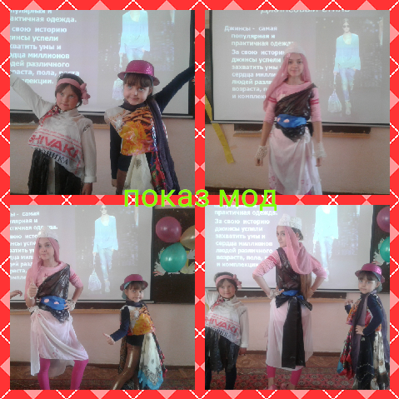
9 кадр. День игр, забав - Игра «Час наоборот» - очень понравилась ребятам. Мы приветствовали друг друга словами «До свидания», «Добрый вечер»
Режим дня в этот день выглядел так:
Зарядка «Неразбериха».
Легкая пробежка от Астаны и обратно.
Завтрак переносится на следующую неделю.
Прививки от обжорства.
Купание в стиральной машине.
Время ха-ха.
Время хи-хи.
Время хо-хо.
Футбол для тех, кому за 10, участвуют команды «Воспитатели» и «Дети».
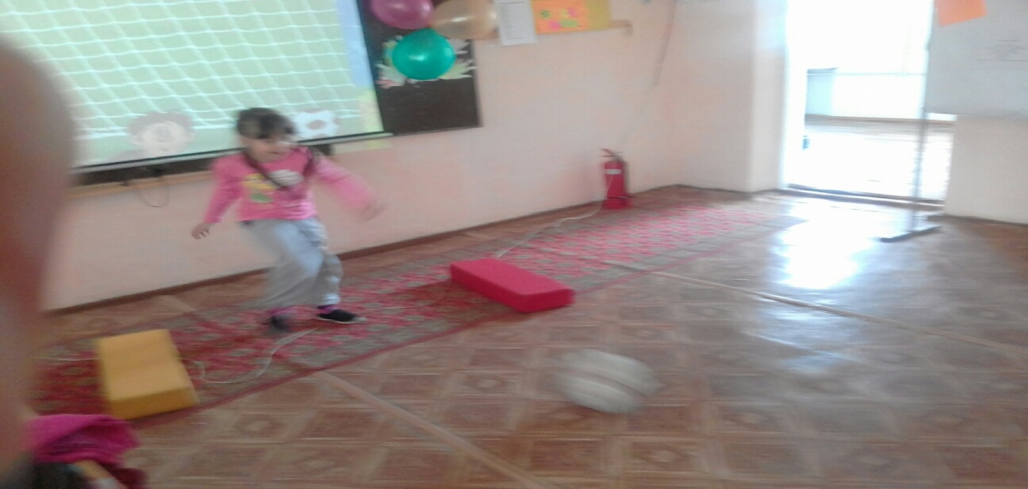
Мелодию песни «Солнечный круг» мы «проквакали», «промяукали», «прогавкали». Всем было весело! Игра «Веселый водитель» - в ходе игры мы с ребятами вспомнили правила дорожного движения, и каждый попытался поставить себя на место пешехода и водителя.
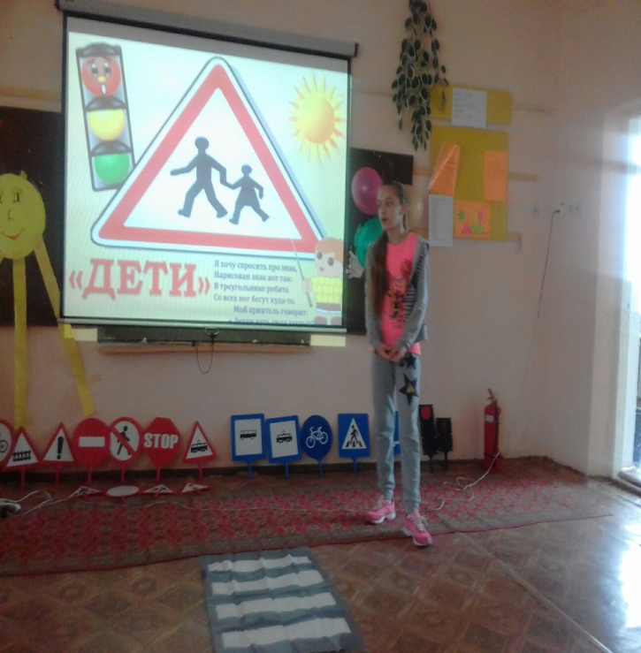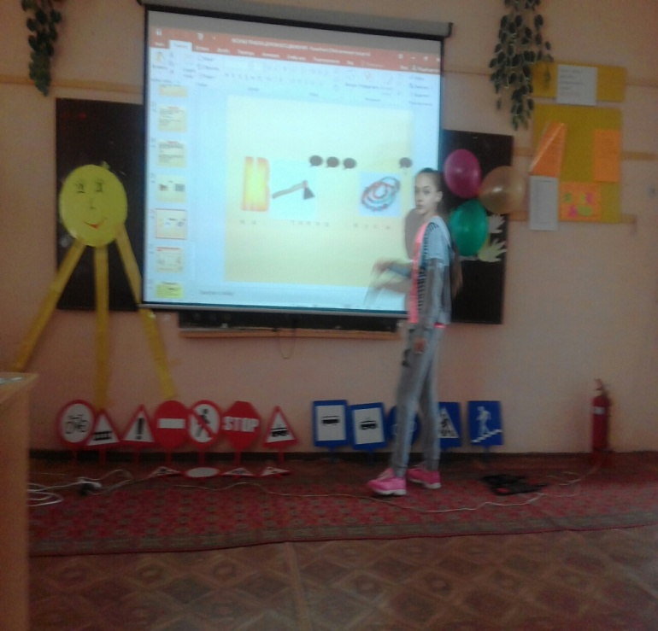
Мини – КВН «Летние шутки» - здесь ребята показали «Лучший макияж страны чудес», «Реклама старого носка», конкурс комических походок. «Обжорка», «Гонки на тачках», «Ну, страшно смешные гримасы», «Люди – манекены», «Современные создатели мумий».
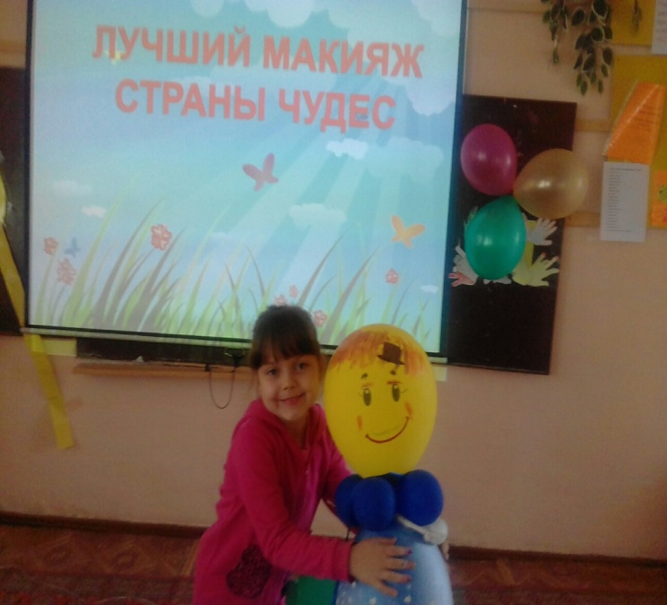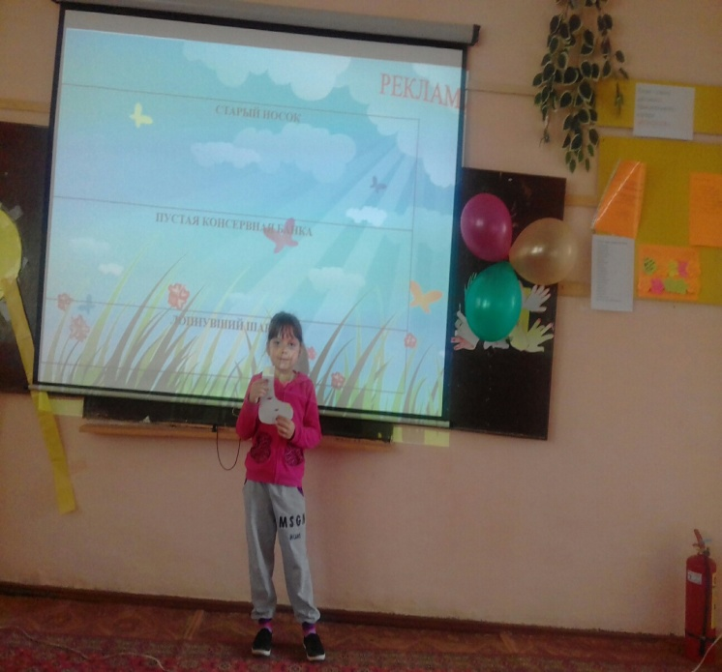

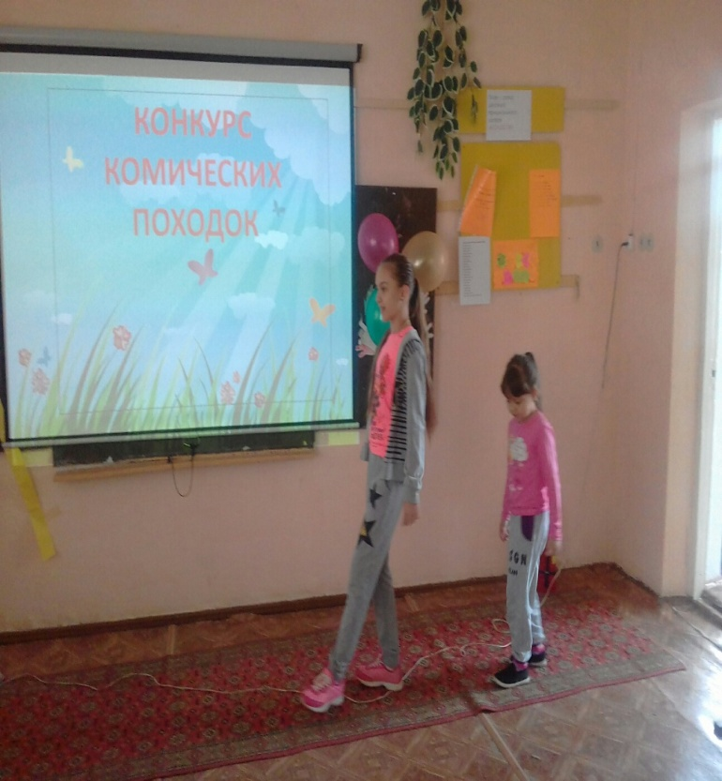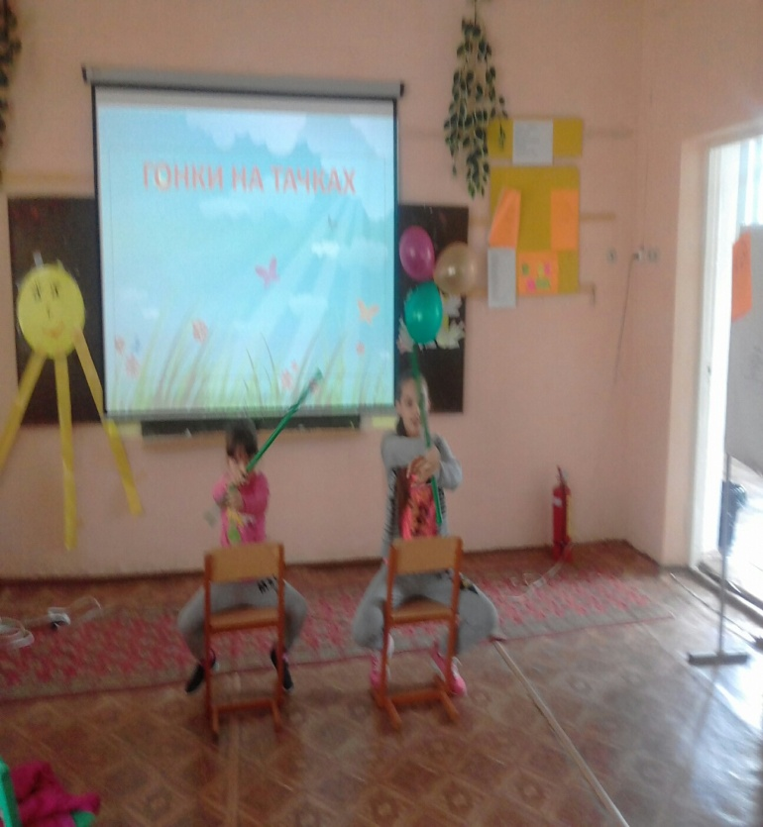
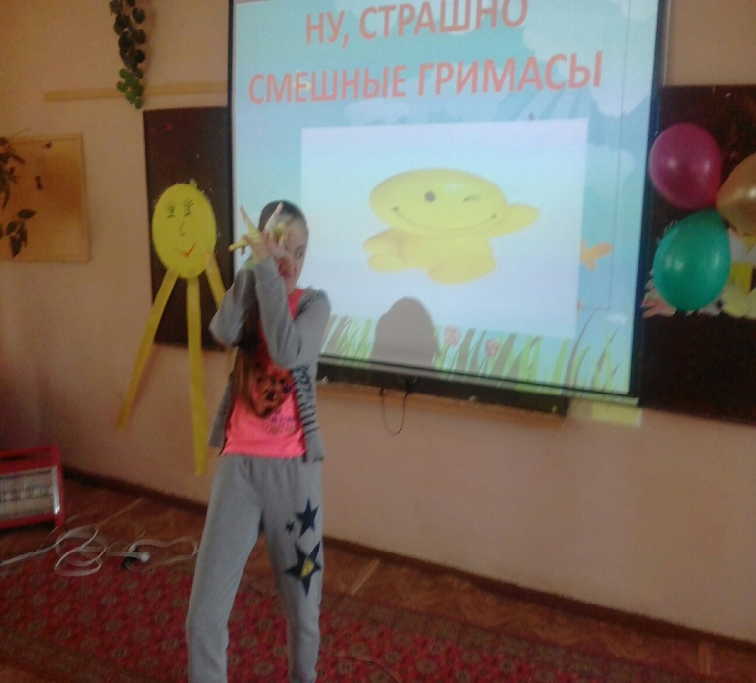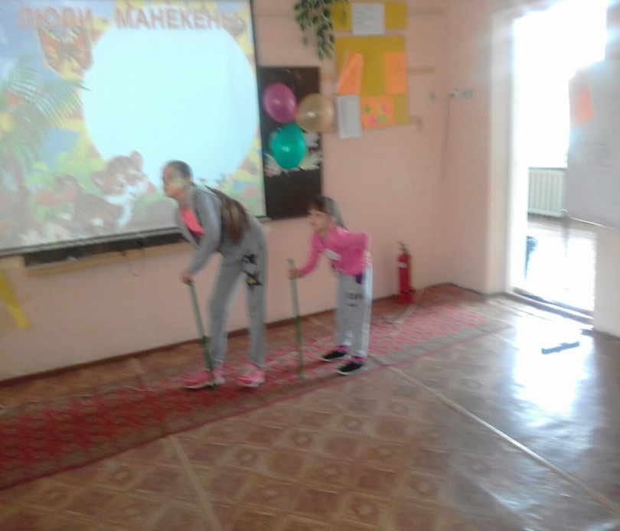
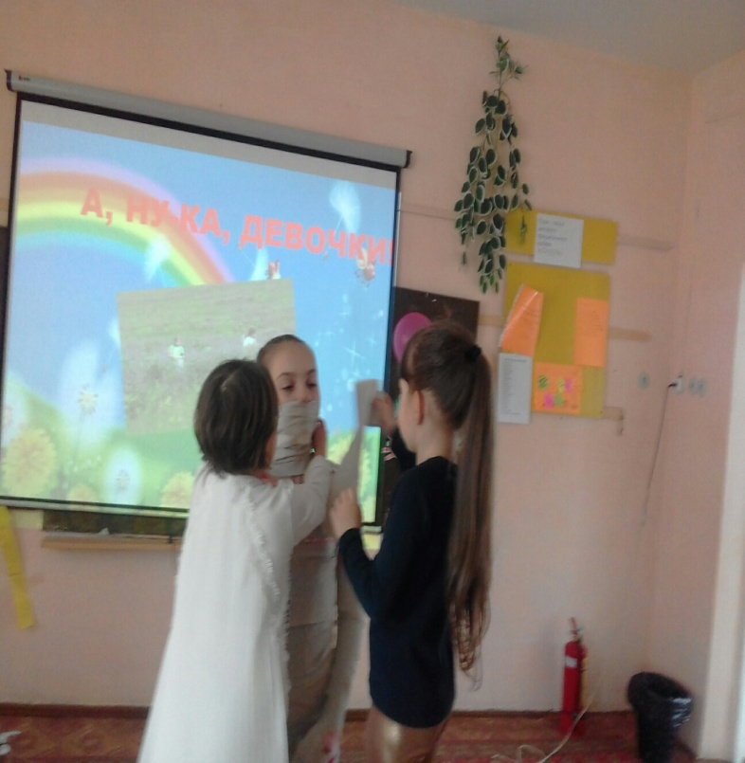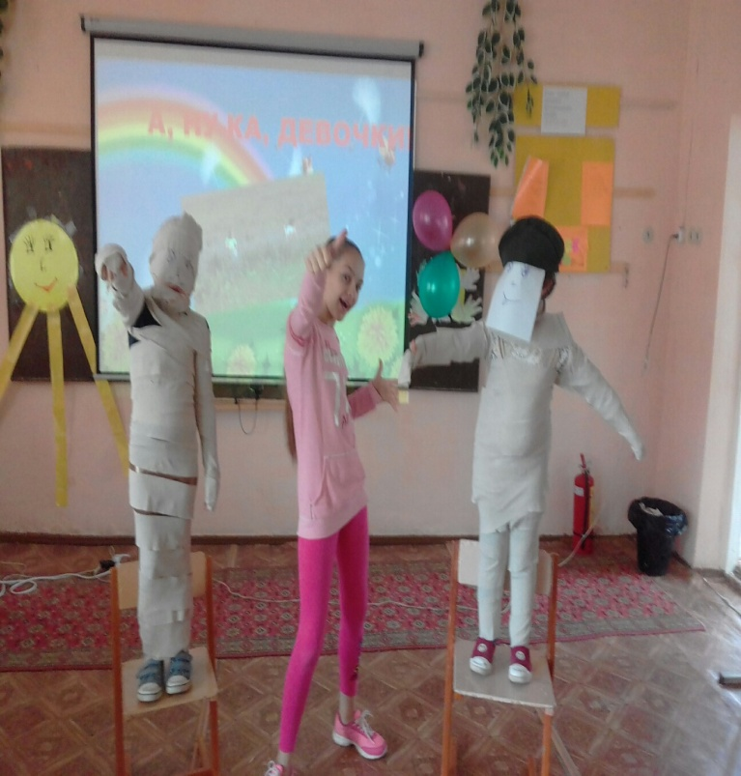
10 кадр «Прощальный - Вот и наступил день расставания. С самого утра мы делали подарки, чтобы порадовать друг друга, а затем акция «Подарок просто так!» вылилась на улицы села и мы подарили добрые сюрпризы жителям своего села, чем очень обрадовали своих односельчан.
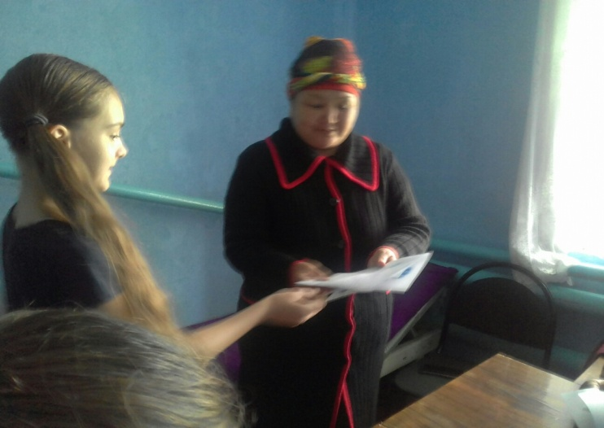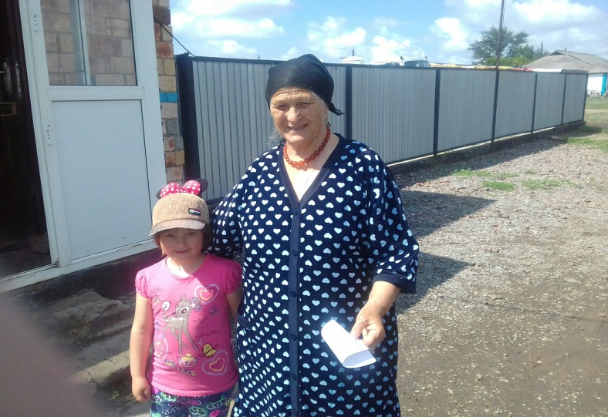
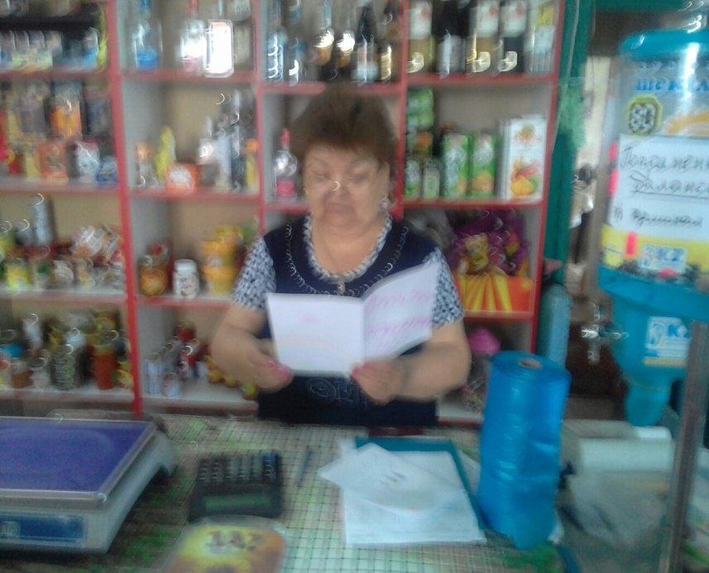

Ну, и, конечно, самые активные ребята внесли ТОРТ РАССТАВАНИЯ.
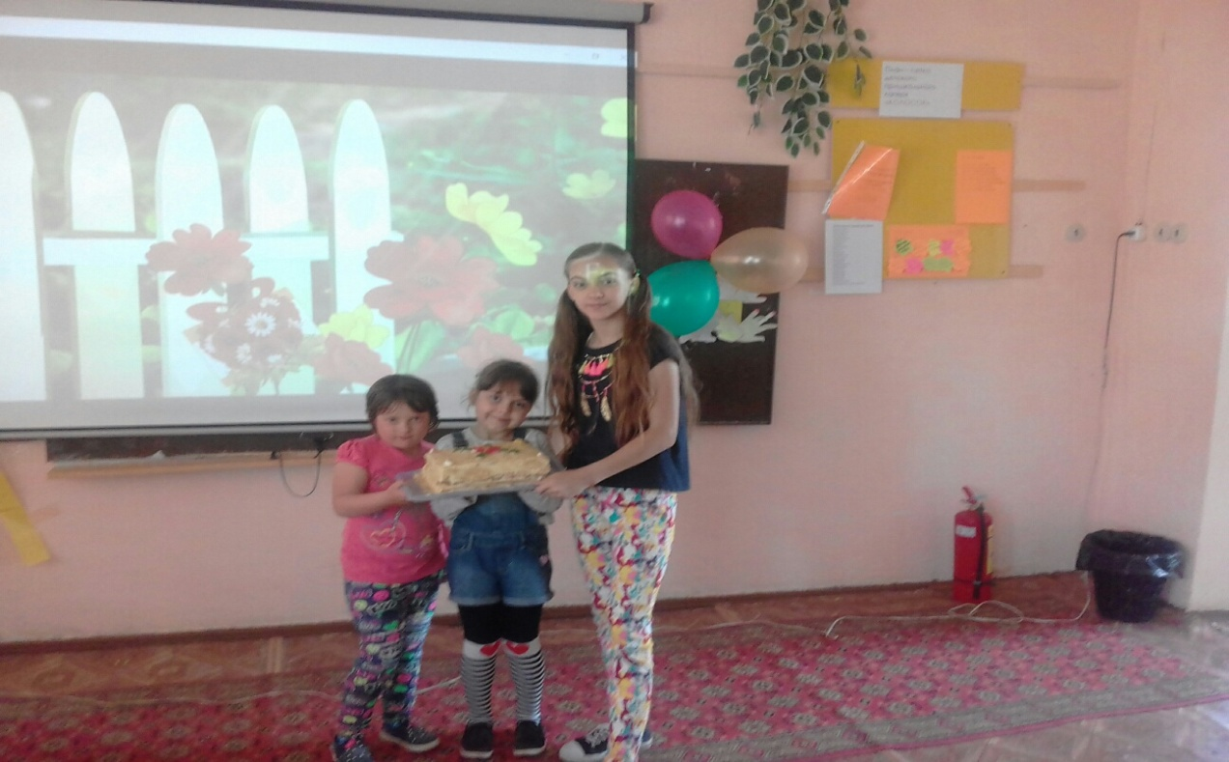
Итогом работы лагеря было вручение ребятам грамот и памятных подарков.
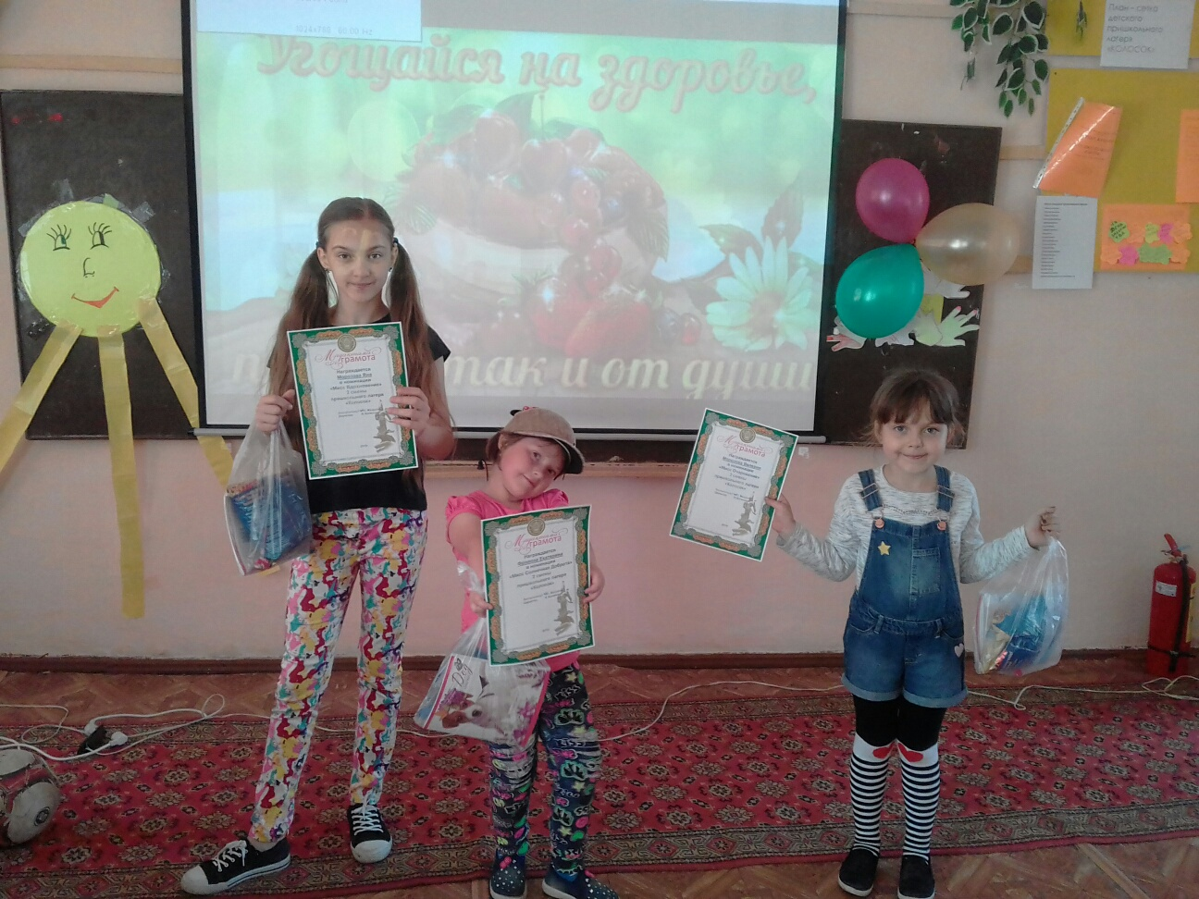
Подводя итоги работы лагеря следует отметить, что поставленные цели и задачи были достигнуты , план мероприятий реализован. Дети приобрели новый социальный опыт, овладели умениями и навыками индивидуальной и коллективной творческой деятельности в разновозрастных группах.
Проводимые мероприятия способствовали физическому, экологическому, нравственному и духовному развитию детей.
Воспитатель Мазурок О.Н.

